Adı-Soyadı:
……. EĞİTİM ÖĞRETİM YILI 10.SINIF FİZİK DERSİ 1.DÖNEM 1.YAZILI SINAV KÂĞIDI*
No: Sınıfı:10—
1.soru—Aşağıda verilenlerin karşısındaki boşluğa hangi alet kullanılarak ölçüldüğünü yazınız.
- Barometre ………...………….
- Kapalı kaplardaki gaz basıncı ………...………….
- Herhangi bir yerin denizden yüksekliği………...………….
- Denizlerin derinliği ………...………….

2.soru— Aşağıdaki boşlukları verilen uygun kelimelerle doldurunuz.
Paskal ilkesi | Açık hava basıncı
Tansiyon | Piezoelektrik
Akışkan
a) Açık hava kuvvetinin yüzey alanına dik olarak düşen miktarına……………. denir.
b) Sıvının serbest yüzeyine yapılan basınç, bu sıvı tarafından,sıvının temas ettiği tüm noktalara aynen ve dik olarak iletilir. Buna ………….. ………… denir.
c) Vücudumuzdaki kan basıncına …………….. denir.
d) Basıncın madde üzerinde yarattığı etkilerden birisi de …………….. ‘dir.
e) Hareket edebilen sıvı ve gazlara ………….. denir.

3.soru— Aşağıdaki bilgilerden doğru olanın başına (D), yanlış olanın başı na (Y) yazınız.
a) (......) Durgun haldeki sıvı basıncına hidrostatik basınç denir.
b) (......) Basınç birimi pascaldır.
c) (......) Hareket eden sıvıların basıncına piezoelektrik denir.
d) (......) Bilim tarihinde, kaldırma kuvvetinin varlığını ilk olarak Archimedes keşfetmiştir.
e) (......) Açık hava basıncını ölçmeye yarayan alet termometredir.
4.soru— Aşağıda verilenleri uygun olanlarla eşleştiriniz
a) Açık hava basıncını ölçer. | ... Altimetre
b) Bir yerin deniz seviyesinden yüksekliğini ölçer. | ...Manometre
c) Denizlerin derinliğini ölçer. | .... Barometre
d) Kapalı kaplardaki gaz basıncını ölçer. | ...Batimetre

5.soru. Su içerisine bırakılan cisimler için; yüzme, askıda kalma ve batma durumları için verilenlerin arasına
( = , , ) işaretlerinden uygun olanı yazınız.

Yüzme: d ……………… d
Askıda kalma: d …………… d
Batma: d ……………. d

6.soru— Aşağıda verilen, bilim tarihindeki önemli gelişmeleri ve bilim adamlarını eşleştiriniz.
a) İlk barometrenin yapımı | ..... Bernoulli
b) Magdeburg yarım kürelerinin icadı | ..... Franklin
c) Kaldırma kuvvetinin varlığının keşfi | ..... Archimedes
d) Paratonerin yapımı | ..... Toricelli
e)Boruda akan akışkanın,süratinin arttığı noktalarda basınç düşmesi olduğunun keşfi | ....Otto Van Guericke

7.soru—Atomu oluşturan temel taneciklerin isimlerini ve sembollerini doldurun
Tanecik | Sembolü

8.soru—Atmosfer basıncının varlığını günlük yaşamdan 2 örnek vererek açıklayınız.

9.soru—Bernoulli ilkesini yazınız.

10.soru—Archimedes yasasını yazınız.

11.soru. Bir uçak kanadının yukarı doğru itilip,uçağın uçması olayının nasıl gerçekleştiğini yazınınız.
12.soru.

Şekildeki çivinin üst yüzey alanı 0,6 cm ,alt yüzey alanı ise 3 mm ‘dir. Çivinin başına 12 N ‘luk bir kuvvet ile vurduğumuzda, çivinin üst yüzeyindeki basıncın alt yüzeyindeki basıncın,alt yüzeydeki basınca oranı kaç olur?

13.soru.Yıldırımın bir elektrik olayı olduğunu keşfeden bilim adamı aşağıdakilerden hangisidir?

a)Bernoulli b)Franklin c)Toricelli d)Archimedes e)Guericke

14.soru—Pascal ilkesi olayının kullanılmadığı yer, aşağıdakilerden hangisidir?

a)Su cendereleri b)Vinçler c)Elektrik devresi d)Hidrolik frenler e)Bileşik kaplar

15.soru.
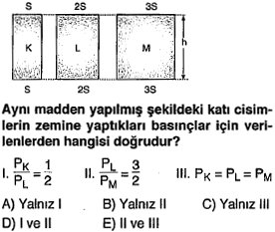

16.soru.
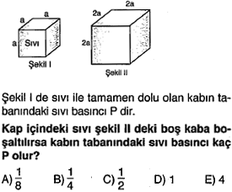

17.soru.

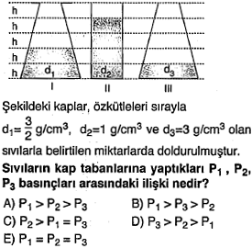
18.soru.
I. Akışkanların sürati artarsa akışkanın basıncı azalır. II. Akışkanların basıncının artığı yerde sürat azalır. III. Akışkanlar basınç farkından dolayı hareket eder. Yukarıda verilenlerden hangisi veya hangileri Bernoulli prensibidir?
A) Yalnız I B) Yalnız II C) I ve III
D) Yalnız III E) II ve III
19.soru.
I. Uçak kanadı II. Yan yana geçen iki aracın birbirine doğru itilmesi III. Pencerenin dışa doğru patlaması IV. Kasırgalarda çatıların uçması
Yukarıda verilenlerden hangileri akışkanlarda basınç ile ilgilidir?
A) Yalnız I B) Yalnız IV C) II ve III
D) I, III ve IV E) I, II, III ve IV
NOT BAREMİ:1.,2.,3.,4.,5.,6. Sorulardakiler 2’şer puanlık;7.sorudakiler 1’er puanlık; 8.,9.,10.,11.,12. Sorular 5’er puanlık; 13.,14.,18.,19. Sorular 2’şer puanlık; 15.,16.,17. Sorular 3 ‘er puanlıktır.

